Vinh danh 35 đơn vị/doanh nghiệp tại “Top Công nghiệp 4.0 Việt Nam” lần thứ Nhất

Chiều ngày 15-7 tại Hà Nội, Liên hiệp các Hội Khoa học và Kỹ thuật Việt Nam phối hợp với Hội Tự động hóa Việt Nam, Viện Sáng tạo và Chuyển đổi số tổ chức Chương trình Biểu dương TOP Công nghiệp 4.0 Việt Nam - Industrie 4.0 Award (I4.0 award) lần thứ nhất dưới sự bảo trợ của Bộ Công thương, Bộ Khoa học và Công nghệ, Bộ Thông tin và Truyền thông.

Chủ tịch Liên hiệp các hội Khoa học và Kỹ thuật Việt Nam Phan Xuân Dũng
phát biểu khai mạc lễ vinh danh
Phát biểu khai mạc buổi lễ, Chủ tịch Liên hiệp các hội Khoa học và Kỹ thuật Việt Nam Phan Xuân Dũng nêu rõ: Nhằm thực hiện Nghị quyết số 52-NQ/TW ngày 27-9-2019 của Bộ Chính trị về một số chủ trương, chính sách chủ động tham gia cuộc Cách mạng công nghiệp lần thứ tư, Quyết định số 749/QĐ-TTg ngày 03-6-2020 của Thủ tướng Chính phủ phê duyệt Chương trình Chuyển đổi số quốc gia đến năm 2025, định hướng đến năm 2030, đây là năm đầu tiên Chương trình biểu dương Top Công nghiệp 4.0 Việt Nam được tổ chức nhằm mục đích biểu dương sự phát triển của các doanh nghiệp sản xuất, kết nối cung cầu về các giải pháp công nghệ số, xây dựng và phát triển sản xuất thông minh. Đồng thời tạo sân chơi cho các doanh nghiệp Việt Nam có cơ hội giao lưu, học hỏi, chia sẻ kinh nghiệm trong việc triển khai xây dựng nhà máy thông minh, nhà máy số, sản xuất thông minh, nghiên cứu khoa học công nghệ, đổi mới sáng tạo, nâng cao năng suất chất lượng sản phẩm, năng lực quản trị kinh doanh.
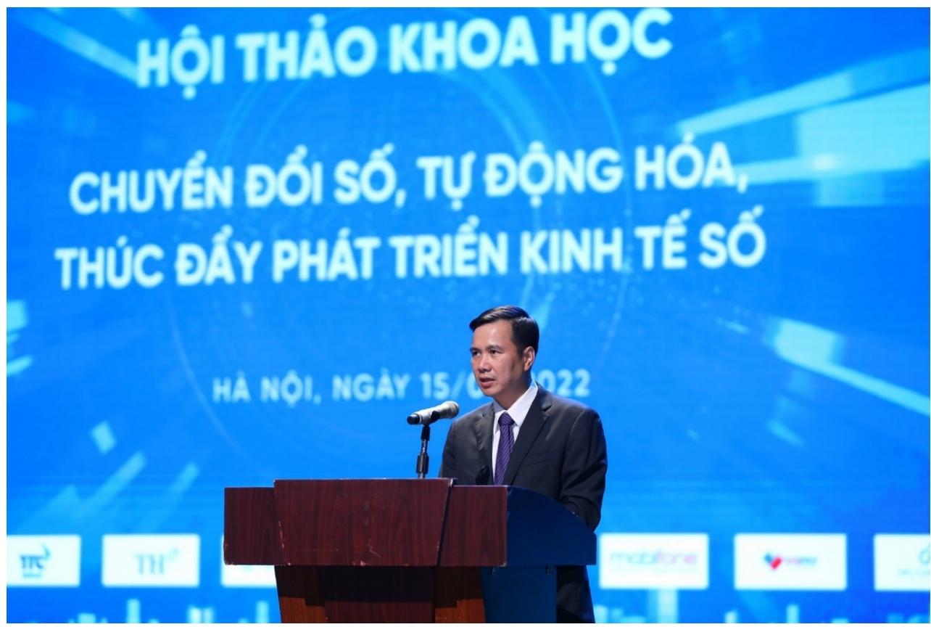
Thứ trưởng Bộ Khoa học và Công nghệ Bùi Thế Duy phát biểu tại buổi Lễ
Chương trình được triển khai trên toàn quốc. Hội đồng chuyên môn là các chuyên gia, nhà khoa học uy tín của các bộ/ngành, đã chấm điểm 80 hồ sơ đăng ký tham gia tại hai vòng: Sơ khảo và chung khảo. Ban tổ chức đã lựa chọn 35 doanh nghiệp với 48 sản phẩm, giải pháp số được trao tặng và vinh danh ở 3 hạng mục.
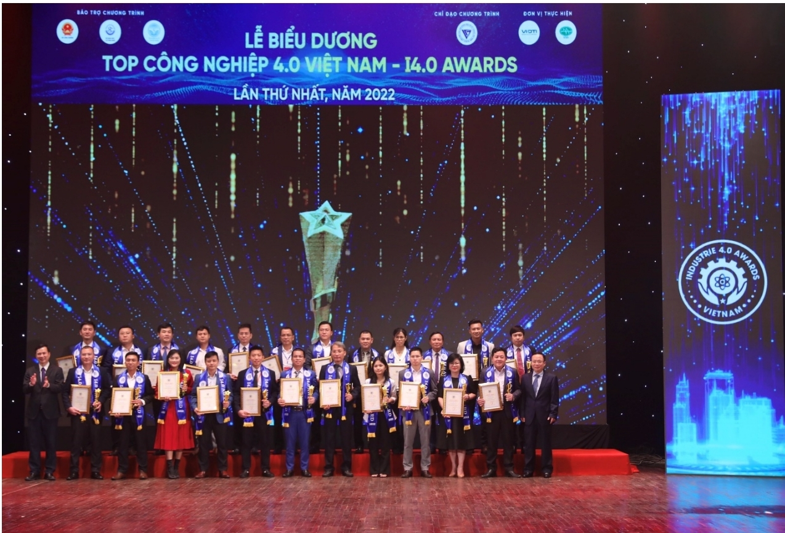
Đại điện các doanh nghiệp nhận vinh danh tại “Top Công nghiệp 4.0 Việt Nam” lần thứ Nhất
Hạng mục 1: Top doanh nghiệp Công nghiệp 4.0 biểu dương các doanh nghiệp đã thực hiện các dự án chuyển đổi số thành công, tiêu biểu, có định hướng tương lai trong việc xây dựng nhà máy thông minh, trong quản lý chuỗi cung ứng thông minh và các sản phẩm, dịch vụ thông minh. Đó là Tổng Công ty CP Bưu chính VIETTEL (Viettel POST), Công ty CP Bóng đèn Phích nước Rạng Đông, Công ty TNHH Sản xuất hàng tiêu dùng Bình Tiên…
Hạng mục 2: Top tổ chức/doanh nghiệp khoa học công nghệ và Đổi mới sáng tạo biểu dương các tổ chức/doanh nghiệp triển khai Đổi mới sáng tạo và phát triển khoa học và công nghệ, ứng dụng công nghệ số, tự động hóa sản xuất, đổi mới mô hình quản trị, kinh doanh tiêu biểu, góp phần phát triển kinh tế số. Đó là Công ty TNHH Bảo hiểm nhân thọ Dai-ichi Việt Nam, Chi nhánh Tập đoàn Dầu khí Việt Nam - Công ty Điều hành dầu khí Biển Đông.
Hạng mục 3: Top doanh nghiệp có sản phẩm số thông minh và giải pháp công nghệ công nghiệp 4.0 biểu dương các doanh nghiệp có sản phẩm số thông minh, giải pháp công nghệ số xuất sắc được ứng dụng trong công nghiệp 4.0. Đó là Tổng công ty Viễn thông MOBIFONE, Tổng công ty CP Công trình VIETTEL, Tổng công ty cổ phần Bảo hiểm Ngân hàng TMCP Công Thương Việt Nam…
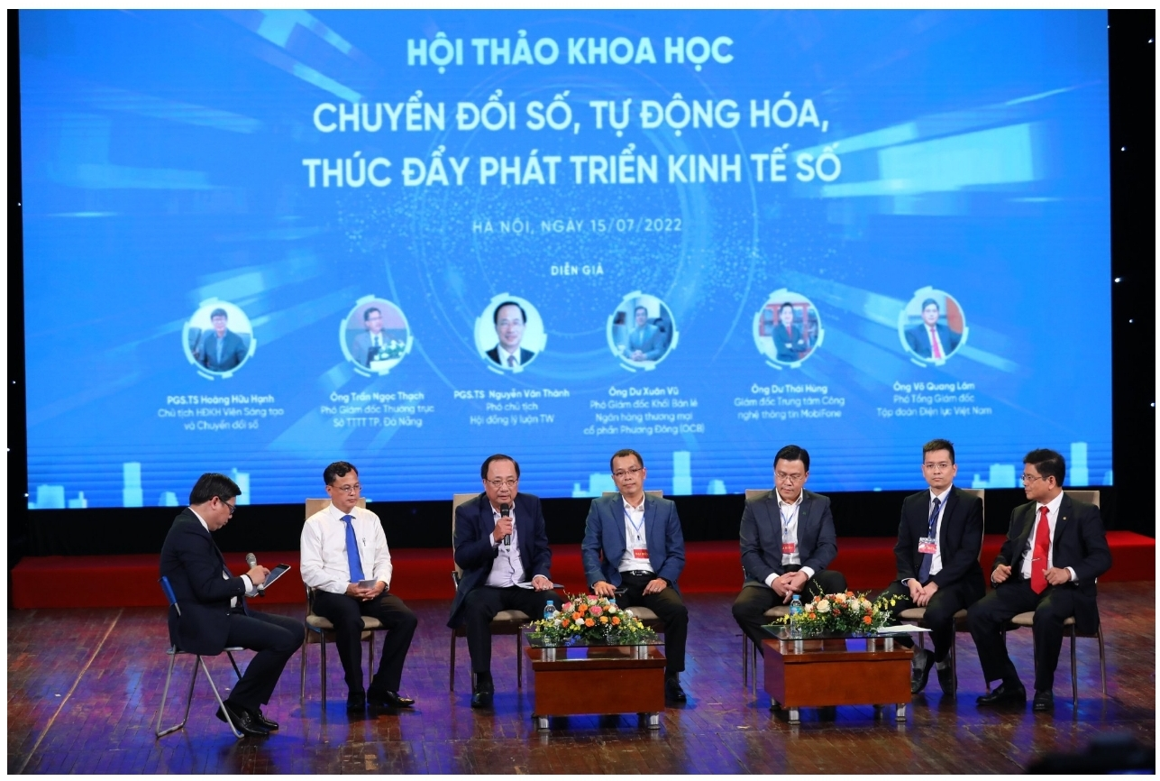
Đại điện 6 tỉnh/thành phố được biểu dương và ghi nhận có nhiều thành tích về tổ chức triển khai cách mạng công nghiệp 4.0 và chuyển đổi số tại địa phương.
Cũng tại buổi lễ, 6 tỉnh/thành phố gồm: Đà Nẵng, Hải Phòng, Quảng Ninh, Bình Dương, Thừa Thiên Huế và Ninh Bình được biểu dương và ghi nhận là những tỉnh/thành phố có nhiều thành tích về tổ chức triển khai cách mạng công nghiệp 4.0 và chuyển đổi số tại địa phương.
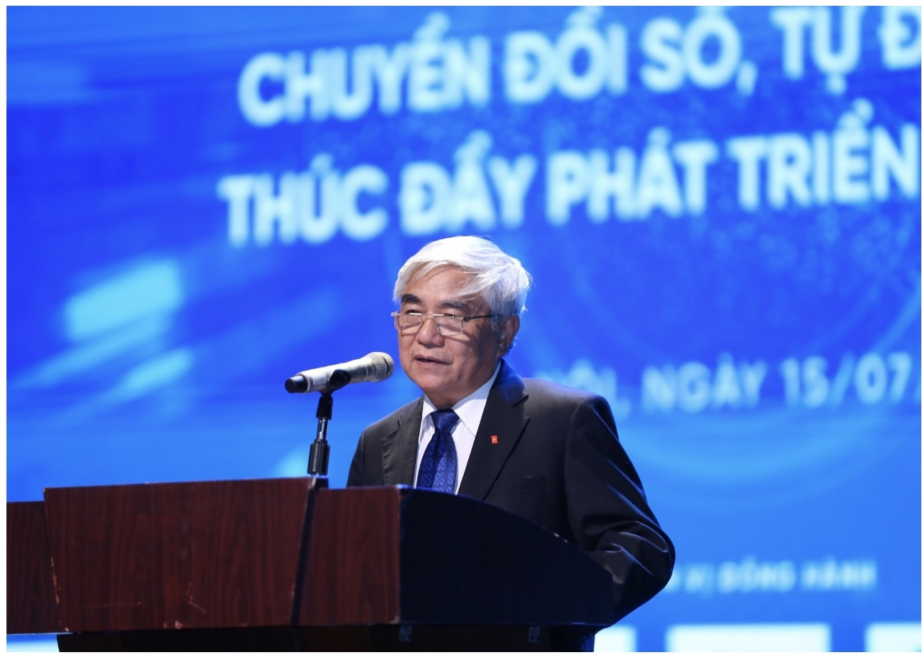
Chủ tịch Hội Tự động hóa VN Nguyễn Quân phát biểu
Trước đó đã diễn ra hội thảo khoa học “Chuyển đổi số, tự động hóa, thúc đẩy phát triển kinh tế số” nhằm đánh giá hiệu quả thực hiện chuyển đổi số, đổi mới sáng tạo trong các tổ chức, doanh nghiệp, thúc đẩy chuyển đổi số cho các doanh nghiệp công nghiệp truyền thống. Biểu dương sự phát triển của các doanh nghiệp sản xuất, kết nối cung cầu về các giải pháp công nghệ số, xây dựng và phát triển sản xuất thông minh. Thúc đẩy ứng dụng công nghệ thông tin, công nghệ số, chuyển đổi số, đổi mới sáng tạo giúp nâng cao năng lực cạnh tranh cho doanh nghiệp phát triển kinh tế số.
PV.

